
МИНОБРНАУКИ РОССИИ

Федеральное государственное бюджетное образовательное учреждение
высшего образования
«МИРЭА – Российский технологический университет»
РТУ МИРЭА

 |  | Институт информационных технологий (ИТ)
 |  | Кафедра инструментального и прикладного программного обеспечения (ИиППО)
ИТОГОВЫЙ ОТЧЁТ ПО ПРАКТИЧЕСКИМ РАБОТАМ
по дисциплине «Проектирование информационных систем»
на тему
Информационная система «Конфигуратор облачных сервисов»
Выполнил студент группы ИНБО-12-23 |  |  |  | Албахтин И.В.
Принял |  |  |  | Рачков А.В.
Практические работы выполнены |  |  | «___»_______2026 г. |  | (подпись студента)
«Зачтено» |  |  | «___»_______2026 г. |  | (подпись руководителя)

Москва 2026
СОДЕРЖАНИЕ
ПЕРЕЧЕНЬ СОКРАЩЕНИЙ И ОБОЗНАЧЕНИЙ 3
ВВЕДЕНИЕ 4
1 АНАЛИЗ ПРЕДМЕТНОЙ ОБЛАСТИ И НАЗНАЧЕНИЕ СИСТЕМЫ 6
1.1 Объект автоматизации 6
1.2 Назначение системы 7
2 ТРЕБОВАНИЯ К ИНФОРМАЦИОННОЙ СИСТЕМЕ 10
2.1 Функциональные требования 10
2.2 Нефункциональные требования 12
3 МОДЕЛИРОВАНИЕ ПРОЦЕССОВ И ПОВЕДЕНИЯ СИСТЕМЫ 15
3.1 Функциональная декомпозиция 15
3.2 Потоки данных 18
3.3 Диаграмма состояний 21
4 РАСЧЕТ ИНФОРМАЦИОННОЙ ХАРАКТЕРИСТИКИ ДАННЫХ 24
4.1 Исходная семантическая единица 24
4.2 Интерпретация результата 26
ЗАКЛЮЧЕНИЕ 28
СПИСОК ИСПОЛЬЗОВАННЫХ ИСТОЧНИКОВ 30

ПЕРЕЧЕНЬ СОКРАЩЕНИЙ И ОБОЗНАЧЕНИЙ
В настоящем отчете применяют следующие сокращения и обозначения
ИС | информационная система
API | программный интерфейс приложения
CPU | центральный процессор
DFD | диаграмма потоков данных
HTTPS | защищенный протокол передачи гипертекста
RAM | оперативная память
UML | унифицированный язык моделирования
URL | унифицированный указатель ресурса
БД | база данных
IDEF0 | нотация функционального моделирования
СУБД | система управления базами данных
ЭСЕ | элементарная семантическая единица

ВВЕДЕНИЕ
Облачные технологии стали одной из базовых составляющих современной информационной инфраструктуры. Организации используют облачные сервисы для хранения данных, размещения приложений, масштабирования вычислительных ресурсов и снижения затрат на собственное оборудование.
При этом выбор подходящего облачного решения остается нетривиальной задачей: поставщики используют разные тарифные модели, наборы параметров, уровни производительности и ограничения. Пользователь без специальной подготовки может ошибиться при сопоставлении CPU, RAM, объема хранилища, стоимости, географии размещения и дополнительных сервисов.
Для решения этой задачи рассматривается информационная система «Конфигуратор облачных сервисов». Система должна автоматизировать подбор конфигурации, сравнивать доступные предложения, сохранять результаты и формировать рекомендации. Оформление настоящего отчета выполнено с учетом требований ГОСТ 7.32-2017 [1].
Цель итоговой работы - представить обобщенный результат практических работ по проектированию информационной системы. Для достижения цели решены задачи анализа предметной области, определения требований, моделирования бизнес-процессов, описания поведения системы и выполнения расчетной части.
Итоговый отчет объединяет результаты восьми практических работ в единую проектную линию. Сначала была уточнена предметная область и сформулированы требования к системе, затем построены модели взаимодействия пользователей, функциональная декомпозиция, потоки данных, модель данных и диаграмма состояний. Завершающим этапом стал расчет информационной характеристики одного из параметров системы.
Такой порядок выполнения работ позволяет проследить переход от общего описания проблемы к формализованным проектным решениям. Каждая последующая модель уточняет предыдущую: требования задают границы автоматизации, диаграмма прецедентов показывает ожидаемое взаимодействие с пользователями, IDEF0 раскрывает функции системы, DFD описывает движение информации, ER-модель фиксирует структуру данных, а диаграмма состояний показывает динамику пользовательского сценария.
Проектируемая информационная система рассматривается как веб-ориентированное приложение, в котором пользователь задает требования к облачной инфраструктуре, а система на основе каталога сервисов и правил сопоставления формирует подходящие варианты. Основное внимание уделяется не конкретным коммерческим тарифам, а структуре данных, функциям и логике обработки информации, необходимым для дальнейшего проектирования и реализации прототипа.

1 АНАЛИЗ ПРЕДМЕТНОЙ ОБЛАСТИ И НАЗНАЧЕНИЕ СИСТЕМЫ

1.1 Объект автоматизации
Объектом автоматизации является процесс выбора и настройки облачных сервисов для пользовательских задач. В рамках предметной области рассматриваются вычислительные ресурсы, оперативная память, хранилище, дополнительные сервисы, стоимость использования и ограничения конкретных провайдеров.
Пользователь формирует требования к инфраструктуре, а система сопоставляет их с каталогом доступных облачных предложений. Результатом работы является подбор одной или нескольких конфигураций, ранжированных по соответствию заданным параметрам.
В исходном процессе выбор облачной конфигурации выполняется вручную: пользователь должен самостоятельно сопоставлять тип сервиса, число ядер CPU, объем RAM, объем хранилища, стоимость, дополнительные ограничения и условия эксплуатации. При увеличении числа вариантов такая процедура становится трудоемкой и повышает риск ошибки, так как параметры разных сервисов представлены в неодинаковой форме и требуют нормализации перед сравнением.
Автоматизации подлежат операции приема пользовательских требований, проверки корректности введенных параметров, поиска подходящих сервисов, сравнения вариантов, формирования рекомендации и сохранения результата. В рамках проектируемой системы эти операции должны выполняться как единый сценарий, чтобы пользователь мог получить обоснованный вариант конфигурации без детального анализа каждого предложения вручную.
Границами автоматизации являются информационная обработка запроса и подготовка рекомендации. Система не заменяет договорные отношения с поставщиком облачных услуг и не выполняет реальное развертывание инфраструктуры, но предоставляет пользователю структурированную информацию для принятия решения. Такой подход соответствует учебной постановке задачи и позволяет сосредоточиться на проектировании требований, моделей данных и логики подбора.

1.2 Назначение системы
Назначение системы состоит в снижении трудоемкости выбора облачной инфраструктуры и повышении обоснованности принимаемого решения. Система позволяет унифицировать параметры разных поставщиков, исключить ручное сравнение тарифов и сохранить историю выбранных конфигураций. Эскизная архитектура и функциональная структура представлены на рисунках 1 и 2.
С практической точки зрения система должна быть полезна двум основным группам пользователей. Для обычного пользователя она выступает инструментом подбора и сравнения вариантов, а для администратора - средством поддержки каталога сервисов, справочников параметров и правил сопоставления. Наличие этих ролей позволяет разделить функции потребления информации и функции сопровождения данных.
Ожидаемый эффект от внедрения выражается в сокращении времени анализа предложений, повышении прозрачности выбора и уменьшении числа субъективных решений. Пользователь получает не только список подходящих сервисов, но и объяснимую рекомендацию, связанную с введенными требованиями. Администратор, в свою очередь, может поддерживать актуальность справочных данных и контролировать корректность работы алгоритмов сопоставления.
Эскизная архитектура предполагает наличие пользовательского интерфейса, серверной логики обработки запросов, БД облачных сервисов и модуля формирования рекомендаций. Функциональная структура показывает, что работа системы не ограничивается простым каталогом: она включает конфигуратор ресурсов, сравнение сервисов, личный кабинет, рекомендации, аналитику и административный модуль.

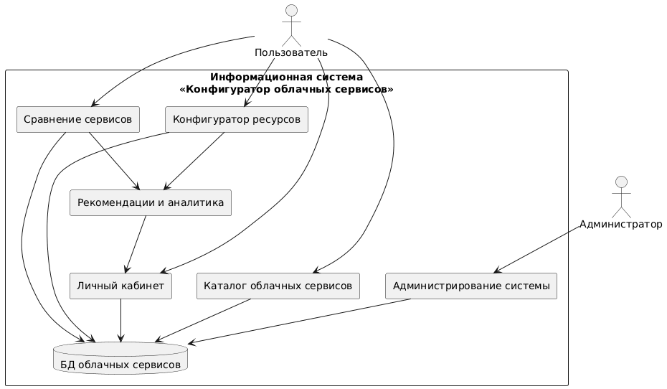
Рисунок 1 - Эскизная архитектура информационной системы

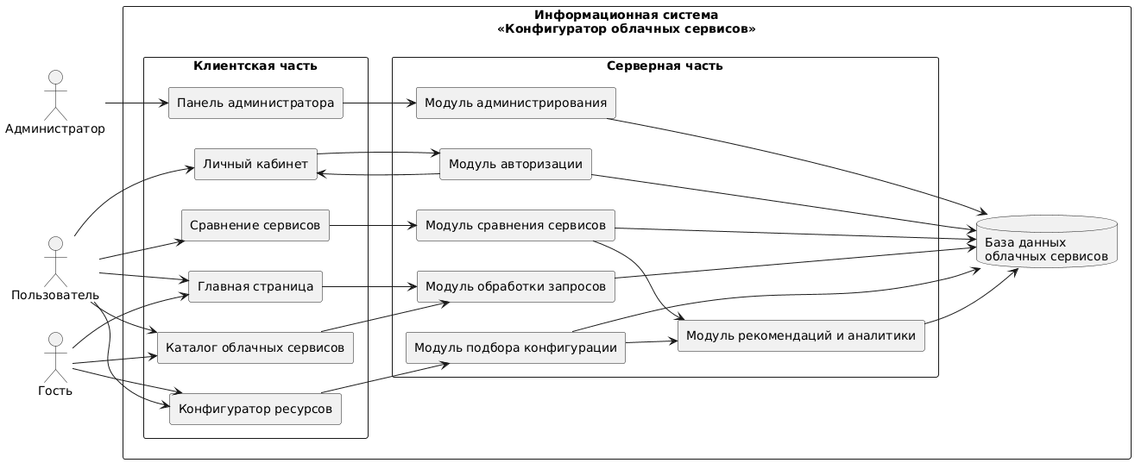
Рисунок 2 - Функциональная структура информационной системы

Основными пользователями являются клиенты, которым требуется подобрать облачное решение, и администратор, отвечающий за актуальность каталога сервисов, справочников параметров и правил сопоставления.
В практических работах также выделялся гость - пользователь без авторизации, которому доступны просмотр общей информации и предварительный подбор без сохранения результата. Такая роль нужна для разделения открытого ознакомительного функционала и персонализированных возможностей личного кабинета, связанных с историей конфигураций и сохранением результатов.
Бизнес-роли связаны с разными уровнями ответственности. Пользователь отвечает за корректность исходных требований, администратор - за полноту и достоверность справочников, а провайдер облачных услуг рассматривается как источник данных о доступных сервисах и их ограничениях. Это разделение используется далее при формировании требований и построении диаграммы прецедентов.
Таблица 1 - Основные бизнес-роли системы
Роль | Назначение | Основные действия
Пользователь | Подбор облачной конфигурации под прикладную задачу | Ввод параметров, сравнение вариантов, сохранение результата
Администратор | Поддержание работоспособности и актуальности данных | Редактирование каталога, контроль ошибок, обновление правил
Провайдер облачных услуг | Источник сведений об услугах и тарифах | Предоставление параметров сервисов и ограничений использования

2 ТРЕБОВАНИЯ К ИНФОРМАЦИОННОЙ СИСТЕМЕ

2.1 Функциональные требования
Функциональные требования отражают действия, которые система должна выполнять для достижения цели автоматизации. Они сгруппированы вокруг каталога облачных сервисов, конфигуратора ресурсов, сравнения вариантов, личного кабинета и административного модуля. Диаграмма прецедентов представлена на рисунке 3.
Каталог облачных сервисов должен обеспечивать хранение типовых характеристик предложения: типа сервиса, вычислительных ресурсов, объема памяти, объема хранилища, стоимости и дополнительных параметров. Для пользователя каталог является источником вариантов, а для администратора - объектом регулярного сопровождения и контроля качества данных.
Конфигуратор ресурсов должен принимать от пользователя набор требований и преобразовывать их в параметры, пригодные для сравнения с каталогом. К таким требованиям относятся назначение сервиса, требуемая производительность, объем данных, допустимая стоимость, необходимость резервного копирования и другие ограничения. После проверки входных данных система должна исключать явно неподходящие варианты и ранжировать оставшиеся предложения.
Личный кабинет используется для сохранения выбранных конфигураций, просмотра истории подбора и повторного обращения к ранее сформированным вариантам. Административный модуль должен поддерживать добавление, редактирование и удаление сведений о сервисах, а также контроль ошибок, возникающих при обработке пользовательских запросов.
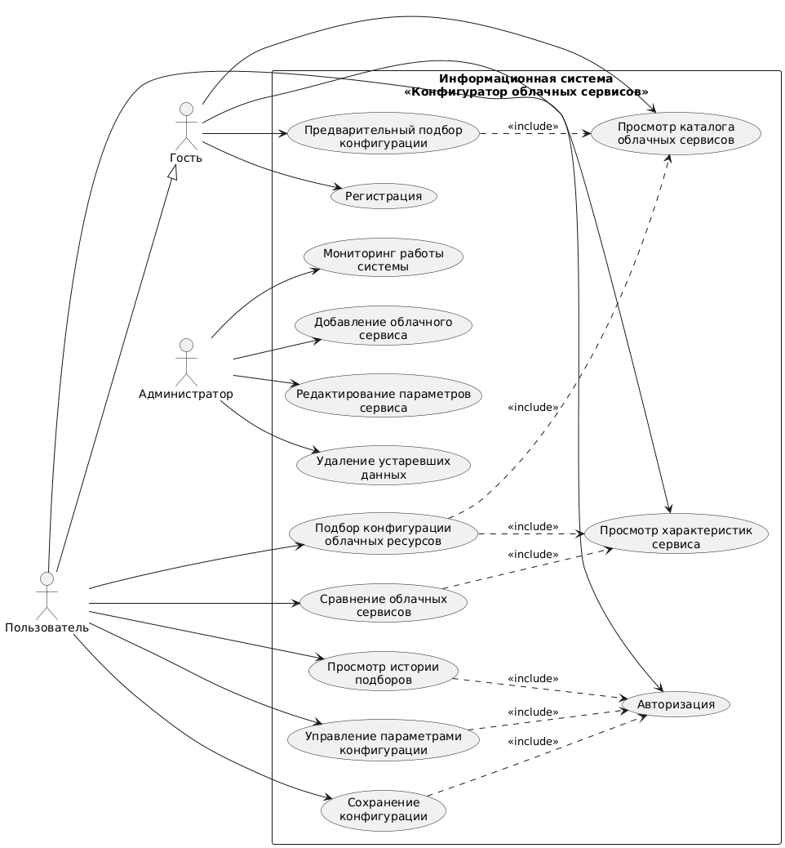
Рисунок 3 - Диаграмма прецедентов информационной системы «Конфигуратор облачных сервисов»

- поиск облачных сервисов по заданным параметрам;
- подбор оптимальной конфигурации вычислительных ресурсов;
- сравнение сервисов различных провайдеров;
- хранение и обработка данных о доступных облачных услугах;
- формирование рекомендаций по выбору облачной инфраструктуры;
- сохранение выбранных конфигураций в личном кабинете пользователя;
- мониторинг использования системы и фиксация ошибок;
- обеспечение защиты пользовательских данных.
Диаграмма прецедентов уточняет перечисленные требования через взаимодействие акторов с системой. Гость может просматривать сведения и выполнять предварительный подбор, зарегистрированный пользователь дополнительно сохраняет результаты и работает с личным кабинетом, а администратор управляет справочниками и контролирует корректность данных. Такое разделение помогает исключить смешение пользовательских и служебных функций.
Для основных сценариев должны быть предусмотрены альтернативные потоки. Если пользователь вводит неполные или противоречивые требования, система сообщает о проблеме и предлагает скорректировать параметры. Если подходящие сервисы не найдены, пользователь получает объяснение причины и может изменить ограничения. Если администратор редактирует данные каталога, система должна сохранять целостность связанных записей.

2.2 Нефункциональные требования
Нефункциональные требования определяют ограничения по надежности, производительности, безопасности и удобству использования. Для системы подбора облачных сервисов критичны достоверность каталога, скорость обработки запроса и защищенность пользовательских данных.
Производительность системы оценивается временем обработки пользовательского запроса, допустимой одновременной нагрузкой и скоростью отклика API. В практической работе были заданы целевые показатели: обработка запроса подбора не более 3 секунд, поддержка одновременной работы не менее 100 пользователей и возможность обработки интенсивного потока запросов при сохранении приемлемого времени отклика.
Надежность обеспечивается резервным копированием БД, контролем ошибок, использованием устойчивых программно-аппаратных средств и регламентом сопровождения. Для системы подбора облачных сервисов особенно важно предотвращать потерю сохраненных конфигураций и сохранять доступность каталога, поскольку именно эти данные используются при повторном анализе вариантов.
Безопасность включает защищенное соединение по HTTPS, аутентификацию и авторизацию пользователей, разграничение прав доступа, защиту БД от несанкционированного изменения и фиксацию значимых действий администратора. Эти меры необходимы, так как система хранит пользовательские параметры, историю подбора и служебные справочники.
Таблица 2 - Ключевые нефункциональные требования
Показатель | Требование
Время обработки запроса | Не более 3 секунд при подборе конфигурации
Одновременная работа | Не менее 100 пользователей без существенного снижения производительности
Достоверность данных | Не менее 92 % за счет регулярного обновления каталога
Интерактивность | Не менее 88 % при выполнении основных пользовательских сценариев
Безопасность | HTTPS, авторизация, контроль доступа и защита базы данных
Требования к интерфейсу предполагают понятную навигацию, минимальное число шагов при подборе конфигурации и доступность основных функций без специальных знаний в области облачных вычислений.
Требования к информационному обеспечению предполагают наличие структурированной БД, содержащей сведения о провайдерах, типах сервисов, параметрах предложений, пользовательских требованиях и результатах подбора. Данные должны храниться в нормализованном виде, чтобы один и тот же сервис мог использоваться в разных конфигурациях, а параметры можно было расширять без переработки всей модели.
Требования к программному обеспечению связаны с реализацией веб-интерфейса, серверной части, средств работы с БД и механизмов проверки входных данных. На уровне прототипа допустимо использовать типовой стек веб-разработки, включающий клиентскую часть, серверную бизнес-логику и СУБД. На следующих этапах проектирования выбранные технологии должны уточняться с учетом нагрузки и требований к сопровождению.
Требования к организационному и методическому обеспечению включают назначение ответственного администратора, регламент обновления каталога, правила проверки новых записей и инструкцию для пользователей. Эти требования важны, потому что качество рекомендации зависит не только от алгоритма сопоставления, но и от актуальности исходных справочных данных.

3 МОДЕЛИРОВАНИЕ ПРОЦЕССОВ И ПОВЕДЕНИЯ СИСТЕМЫ

3.1 Функциональная декомпозиция
В ходе практических работ процесс подбора облачной конфигурации был декомпозирован на несколько взаимосвязанных функций. Верхний уровень включает получение запроса пользователя, анализ доступных сервисов, подбор конфигурации и формирование рекомендации. Контекстная диаграмма и декомпозиции представлены на рисунках 4-6.
Контекстная диаграмма IDEF0 рассматривает систему как единый процесс, который получает пользовательские требования и сведения о доступных сервисах, использует правила сопоставления и нормативные ограничения, а на выходе формирует рекомендации и результаты подбора. Механизмами выполнения процесса выступают программные модули системы, БД и администратор, поддерживающий корректность справочников.
Декомпозиция уровня A0 позволяет разделить общий процесс на функции, каждая из которых имеет собственные входы, выходы, управляющие воздействия и механизмы. Такой подход полезен для проектирования, потому что показывает не только последовательность действий, но и зависимость результата от качества входных данных, правил сравнения и доступности справочников.

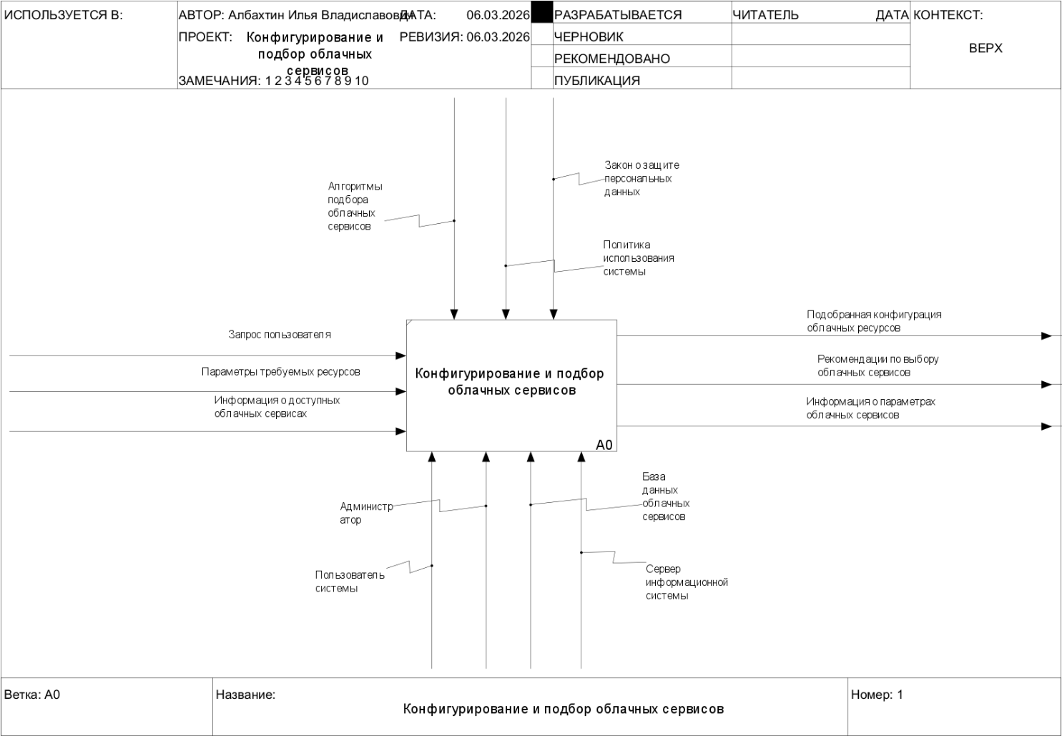
Рисунок 4 - Контекстная диаграмма процесса «Конфигурирование и подбор облачных сервисов» в нотации IDEF0

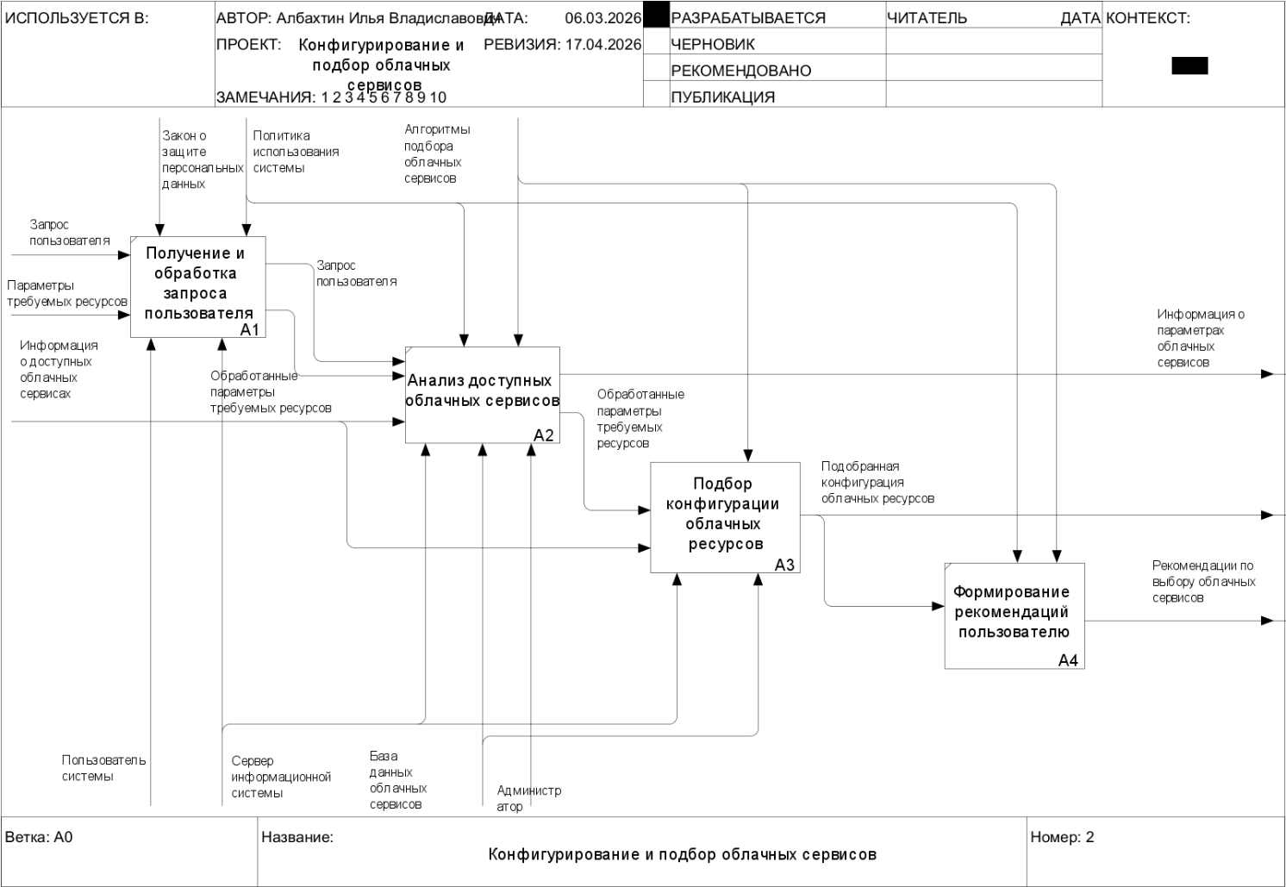
Рисунок 5 - Декомпозиция контекстной диаграммы в нотации IDEF0
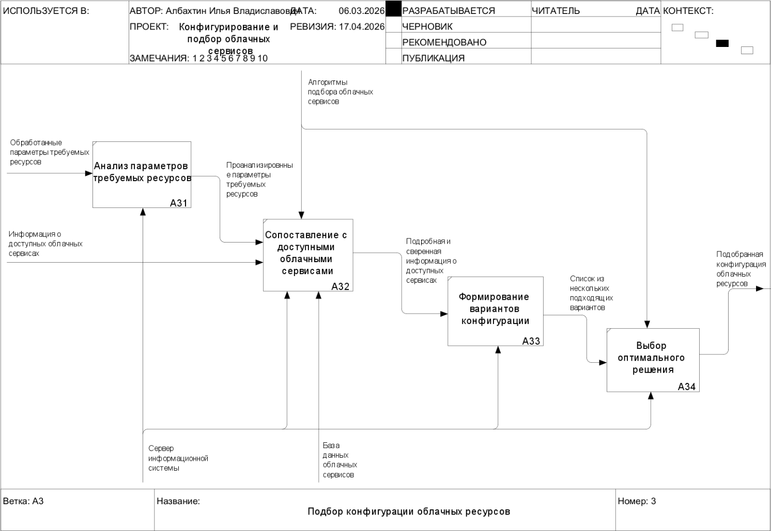
Рисунок 6 - Декомпозиция процесса «Подбор конфигурации облачных ресурсов» в нотации IDEF0

- A1 - получение и обработка запроса пользователя;
- A2 - анализ доступных облачных сервисов;
- A3 - подбор конфигурации облачных ресурсов;
- A4 - формирование рекомендаций пользователю.
Функция A3 дополнительно раскрывается через анализ параметров требуемых ресурсов, сопоставление с доступными сервисами, формирование вариантов конфигурации и выбор оптимального решения.
На первом уровне декомпозиции блок A1 отвечает за получение запроса и предварительную проверку введенных данных. Блок A2 выполняет анализ каталога доступных облачных сервисов и подготавливает сведения, пригодные для сравнения. Блок A3 сопоставляет требования пользователя с характеристиками сервисов, а блок A4 преобразует результат сопоставления в понятную рекомендацию.
На втором уровне особое внимание уделяется блоку A3, так как именно он определяет качество результата подбора. Анализ параметров требуемых ресурсов позволяет выделить обязательные ограничения, сопоставление с каталогом исключает неподходящие сервисы, формирование вариантов собирает допустимые конфигурации, а выбор оптимального решения ранжирует их по степени соответствия пользовательскому запросу.
IDEF0-модель тем самым связывает требования с будущей архитектурой системы. Каждый функциональный блок может быть сопоставлен с программным модулем или группой операций, что упрощает дальнейшее проектирование интерфейса, серверной логики и структуры данных.

3.2 Потоки данных
DFD-модель описывает движение данных между пользователем, конфигуратором, каталогом облачных сервисов, справочником параметров и журналом результатов сопоставления. Такой подход позволяет отделить хранилища данных от процессов обработки и уточнить состав входной и выходной информации. DFD-диаграммы и ER-модель представлены на рисунках 7-9.
DFD первого уровня раскрывает процесс сопоставления с доступными облачными сервисами. Внешними источниками данных являются пользователь, задающий требования, и администратор, поддерживающий каталог. Основные потоки включают параметры запроса, сведения о сервисах, результаты сравнения, список подходящих вариантов и служебные сообщения об ошибках или отсутствии результата.
На втором уровне процесс сравнения уточняется по группам параметров. Вычислительные характеристики сопоставляются по CPU и RAM, параметры хранения - по объему и типу хранилища, стоимостные характеристики - по допустимому диапазону цены. После этого формируется список подходящих сервисов, который передается в модуль подготовки рекомендации.
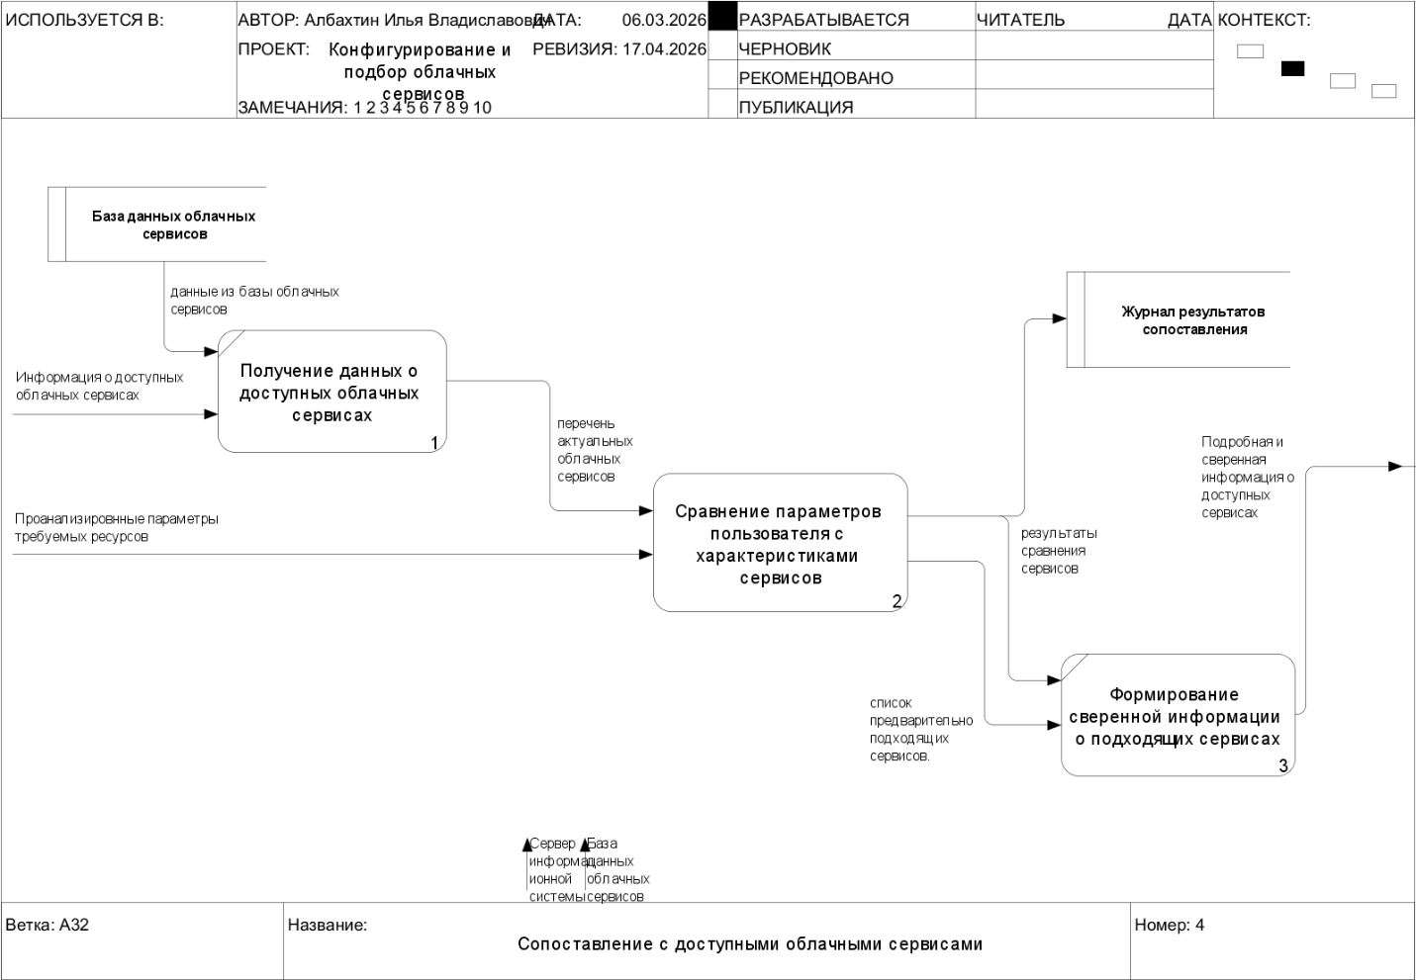
Рисунок 7 - DFD-диаграмма первого уровня

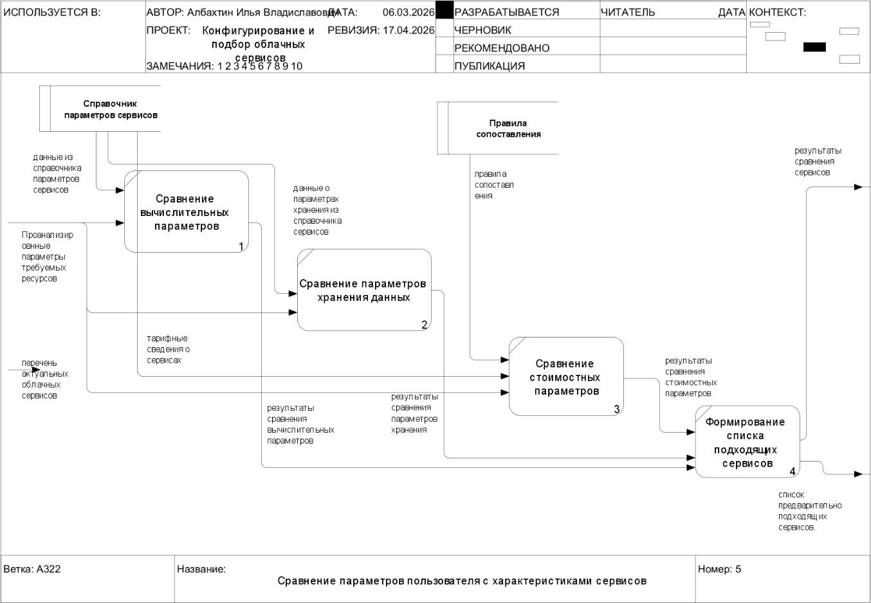
Рисунок 8 - DFD-диаграмма второго уровня
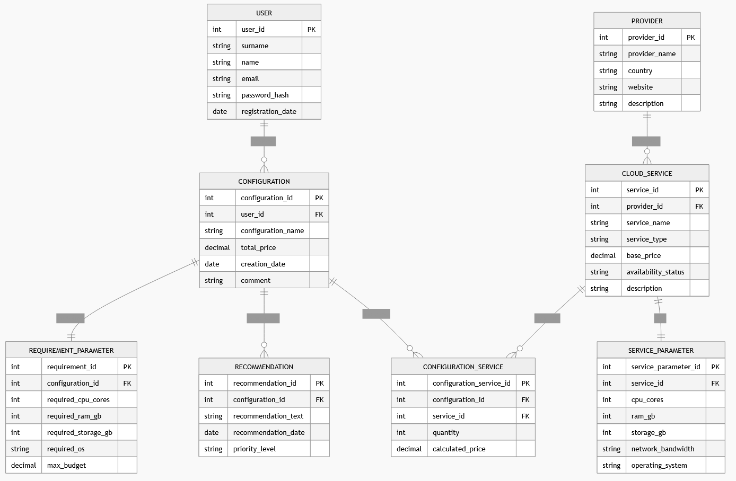
Рисунок 9 - ER-диаграмма модели данных информационной системы «Конфигурирование и подбор облачных сервисов»

Ключевыми хранилищами являются база данных облачных сервисов, журнал результатов сопоставления, справочник параметров сервисов и набор правил сопоставления. На основе этих данных система рассчитывает соответствие вариантов заданным требованиям.
ER-модель фиксирует, какие данные должны храниться для реализации описанных потоков. В ней выделяются сущности пользователя, требования, конфигурации, облачного сервиса, провайдера, параметров сервиса и связующей сущности, отражающей состав конфигурации. Такое построение позволяет хранить как отдельные предложения каталога, так и результаты пользовательского подбора.
Связи между сущностями отражают реальные ограничения предметной области. Один пользователь может создать несколько требований и сохранить несколько конфигураций. Один провайдер может предоставлять множество облачных сервисов. Одна конфигурация может включать несколько сервисов, а один сервис может входить в разные конфигурации, поэтому для этой связи используется промежуточная сущность.
Модель данных согласуется с DFD-моделью: хранилища потоков данных получают структурное представление, а каждый информационный поток может быть сопоставлен с определенными таблицами и атрибутами. Это снижает риск пропуска данных при переходе от функционального проектирования к логическому проектированию БД.

3.3 Диаграмма состояний
Поведение системы описывается последовательностью состояний: ввод параметров, проверка корректности данных, подбор вариантов, отображение результатов, сохранение конфигурации и завершение сценария. При ошибке ввода система возвращает пользователя к редактированию параметров. Диаграмма состояний представлена на рисунке 10.
В качестве объекта моделирования в диаграмме состояний рассматривается пользовательский сценарий выбора и оформления облачного сервиса. Начальное состояние связано с запуском системы и открытием каталога, затем пользователь переходит к выбору конфигурации, формированию корзины или набора выбранных услуг, оформлению заказа и подтверждению результата.
Переходы между состояниями инициируются действиями пользователя и результатами автоматических проверок. Например, после ввода параметров система может перейти к подбору вариантов только при корректных данных. При ошибке оплаты, отсутствии подходящего сервиса или отмене действия выполняется переход к состоянию корректировки или завершения сценария без сохранения результата.
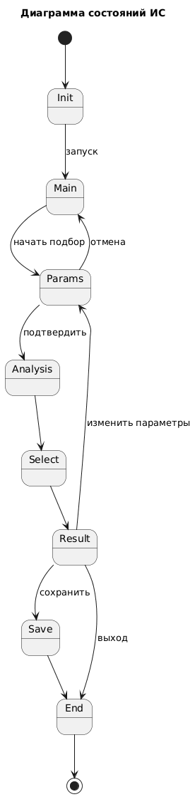
Рисунок 10 - Диаграмма состояний информационной системы «Конфигурирование и подбор облачных сервисов»

Модель состояний показывает, что основной сценарий остается линейным и понятным для пользователя, а исключительные ситуации обрабатываются без потери введенных данных. Это повышает устойчивость пользовательского сценария и снижает вероятность отказа от использования системы.
Сопоставление всех построенных моделей показывает их взаимное дополнение. Диаграмма прецедентов определяет, кто взаимодействует с системой и какие функции ожидает получить. IDEF0 показывает, какие работы выполняет система для достижения результата. DFD уточняет, какие данные участвуют в этих работах. ER-модель задает структуру хранения, а диаграмма состояний описывает допустимую динамику пользовательского сценария.
В совокупности модели образуют основу для дальнейшего технического проектирования. По ним можно определить состав экранных форм, перечень серверных операций, структуру таблиц БД, правила проверки данных и сценарии тестирования. Это особенно важно для системы подбора облачных сервисов, где качество результата зависит от согласованности требований, данных и логики обработки.

4 РАСЧЕТ ИНФОРМАЦИОННОЙ ХАРАКТЕРИСТИКИ ДАННЫХ

4.1 Исходная семантическая единица
В расчетной части рассматривалась элементарная семантическая единица, описывающая тип облачного сервиса. В наборе исходных данных использовались значения, связанные с характеристиками облачных предложений: CPU, RAM, объем хранилища, стоимость и тип сервиса.
Выбор ЭСЕ «тип облачного сервиса» обусловлен тем, что этот параметр влияет на дальнейшую логику обработки запроса. Для виртуальной машины важны вычислительные параметры, для БД - характеристики хранения и режима доступа, для объектного хранилища - объем и надежность хранения, для резервного копирования - периодичность и объем резервных копий. Следовательно, тип сервиса определяет набор критериев, по которым выполняется сопоставление.
В демонстрационной выборке использовались 30 записей каталога облачных сервисов. Возможные значения параметра включали виртуальную машину, БД, объектное хранилище, резервное копирование, контейнерную платформу и CDN. Такое множество состояний достаточно для учебного расчета и отражает разнообразие сервисов, с которыми должен работать конфигуратор.
Для оценки информационной характеристики был выполнен расчет вероятностей значений параметра и энтропии. Энтропия позволяет оценить степень неопределенности распределения значений и полезна при анализе структуры данных информационной системы.
Вероятность каждого значения определяется как отношение числа записей данного типа к общему числу записей: P(x_i) = n_i / N, где n_i - количество записей i-го типа, а N - общее количество записей. После вычисления вероятностей рассчитывается вклад каждого состояния в общую энтропию по формуле -P(x_i) * log2(P(x_i)).
Для рассматриваемой выборки абсолютные частоты распределены следующим образом: виртуальная машина - 10 записей, БД - 5, объектное хранилище - 6, резервное копирование - 3, контейнерная платформа - 4, CDN - 2. Сумма частот равна 30, что совпадает с объемом исходной выборки и подтверждает полноту ряда распределения.
Соответствующие вероятности составляют 0,3333; 0,1667; 0,2000; 0,1000; 0,1333 и 0,0667. Сумма вероятностей равна 1,0000, поэтому набор состояний является полным для выбранной ЭСЕ. Это условие необходимо, так как при неполном ряде распределения значение энтропии было бы некорректным.
Таблица 3 - Результаты расчетной части
Показатель | Результат
Количество записей | 30 облачных сервисов
Анализируемый параметр | Тип сервиса
Используемый метод | Расчет вероятностей и энтропии
Практическое значение | Оценка распределения значений для проектирования справочников и фильтров

4.2 Интерпретация результата
Полученная расчетная характеристика показывает, насколько равномерно распределены типы сервисов в исходной выборке. Чем выше энтропия, тем больше неопределенность выбора и тем важнее наличие фильтров, подсказок и дополнительных критериев ранжирования.
Подстановка вероятностей в формулу Шеннона дает значение H(X) = 2,4038 бит. Максимально возможная энтропия для шести равновероятных состояний равна log2(6) = 2,5850 бит. Относительный коэффициент неопределенности составляет 2,4038 / 2,5850 = 0,9299, что указывает на достаточно равномерное распределение типов сервисов.
Проверка результата включает три условия: сумма абсолютных частот должна быть равна количеству исходных записей, сумма вероятностей должна быть равна единице, а рассчитанная энтропия не должна превышать максимальную энтропию для заданного числа состояний. Все три условия выполняются, следовательно, расчет можно считать корректным для выбранной учебной выборки.
Высокое значение относительной неопределенности показывает, что система не может ориентироваться только на один преобладающий тип сервиса. Алгоритм подбора должен учитывать разные классы облачных предложений и применять к ним различные правила сравнения. Поэтому результаты расчетной части подтверждают необходимость гибкой модели данных и отдельного справочника параметров сервисов.
Для проектируемой системы расчет подтверждает необходимость структурировать каталог облачных предложений и поддерживать справочные значения параметров. Это упрощает поиск, исключает неоднозначность пользовательского ввода и повышает качество автоматического сопоставления.
Практический смысл расчета заключается в том, что информационная характеристика помогает оценить сложность выбора внутри каталога. Если распределение типов близко к равномерному, пользователю труднее заранее определить подходящий класс сервиса, а системе требуется больше уточняющих параметров. Следовательно, интерфейс должен помогать пользователю формулировать требования постепенно, а не требовать знания всех технических характеристик заранее.
Результаты расчета также связаны с ER-моделью. Сущности «Облачный сервис», «Параметр сервиса», «Требование» и «Конфигурация» позволяют хранить данные таким образом, чтобы уменьшать неопределенность выбора по мере обработки запроса. Сначала система ограничивает множество сервисов по типу, затем уточняет выбор по вычислительным, стоимостным и инфраструктурным параметрам.

ЗАКЛЮЧЕНИЕ
В результате выполнения практических работ была рассмотрена информационная система «Конфигуратор облачных сервисов», предназначенная для подбора и сравнения облачных ресурсов. В отчете обобщены назначение системы, роли участников, функциональные и нефункциональные требования, модели процессов и поведения.
На первом этапе были сформулированы основные требования к системе и определены бизнес-роли. Далее была построена диаграмма прецедентов, которая показала состав функций для гостя, зарегистрированного пользователя и администратора. После этого были разработаны функциональные модели IDEF0, позволившие представить процесс подбора как совокупность взаимосвязанных функций.
Следующие этапы были связаны с уточнением информационной структуры проекта. DFD-модели описали движение данных между процессами и хранилищами, ER-диаграмма определила сущности и связи БД, а диаграмма состояний зафиксировала динамику пользовательского сценария. Благодаря этому проект получил не только текстовое описание требований, но и набор взаимосогласованных моделей.
Сформированные материалы показывают, что проектируемая система может снизить трудоемкость выбора облачной инфраструктуры, повысить прозрачность сравнения поставщиков и обеспечить сохранение результатов подбора. Полученные требования и модели могут быть использованы на последующих этапах технического проектирования, разработки интерфейса и реализации прототипа.
Достигнутый результат подтверждает, что цель практических работ выполнена. Предметная область описана, границы автоматизации определены, функциональные и нефункциональные требования сформулированы, основные процессы декомпозированы, информационные потоки и структура данных описаны, а поведение системы представлено через допустимые состояния и переходы.
Полученные модели могут использоваться как основание для разработки технического задания и прототипа. На их основе можно определить состав экранов веб-интерфейса, правила валидации пользовательских требований, структуру таблиц БД, API серверной части и сценарии тестирования основных пользовательских действий.
Отдельная расчетная часть позволила оценить информационную характеристику элементарной семантической единицы и подтвердить необходимость формального ведения справочников параметров. Итоговая структура отчета приведена в соответствие с требованиями к отчетам по ГОСТ 7.32-2017.
Таким образом, итоговый отчет отражает полный цикл учебного проектирования: от анализа предметной области до проверки выбранного информационного параметра расчетным методом. Дополненные материалы показывают, что проектируемая система является не набором разрозненных функций, а согласованной информационной системой с определенными ролями, требованиями, процессами, данными и поведением.

СПИСОК ИСПОЛЬЗОВАННЫХ ИСТОЧНИКОВ
1. ГОСТ 7.32-2017. Система стандартов по информации, библиотечному и издательскому делу. Отчет о научно-исследовательской работе. Структура и правила оформления [Электронный ресурс]. URL: https://docs.cntd.ru/document/1200157208 (дата обращения: 29.05.2026).
2. ГОСТ Р 7.0.100-2018. Система стандартов по информации, библиотечному и издательскому делу. Библиографическая запись. Библиографическое описание. Общие требования и правила составления.
3. ГОСТ 19.701-90. Единая система программной документации. Схемы алгоритмов, программ, данных и систем. Условные обозначения и правила выполнения [Электронный ресурс]. URL: https://docs.cntd.ru/document/9041994 (дата обращения: 29.05.2026).

